课程编号：MTH17005 北京理工大学2010-2011学年第一学期
2010级《微积分A》期中试卷
班级 学号 姓名 成绩
(本试卷共六页，十一个大题。)
题号 | 一 | 二 | 三 | 四 | 五 | 六 | 七 | 八 | 九 | 十 | 十一 | 总分
得分

一、填空（每小题2分，共10分）
1． 当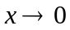时，无穷小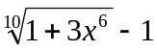的阶为 .
2．已知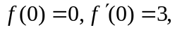则极限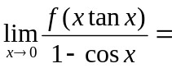 .
3．设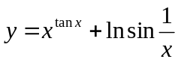，则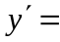 .
4. 设函数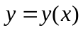由方程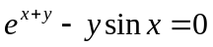确定，则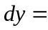 .

5．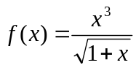的五阶麦克劳林展式为（皮亚诺余项） .

二、（9分）设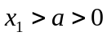且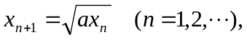证明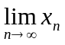存在，并求此极限值.

三、（9分）证明：当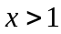时，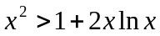.

四、（9分）设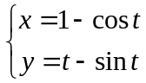，求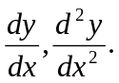

五、（9分）设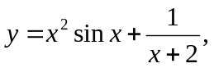求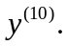

六、（9分）设函数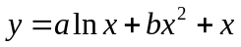在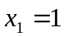与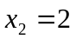时都取得极值，求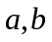的值；并判断在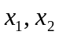是取极大值还是极小值.

七、（9分）设具有一阶连续导数，且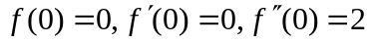，
函数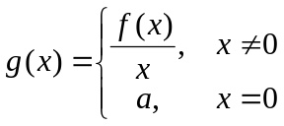，
（1） 确定的值，使处处连续；
（2） 对上面所确定的，证明具有一阶连续导数.

八、（9分）求曲线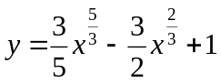的凹凸区间及拐点.

九、（9分）过椭圆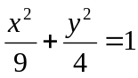上第一象限的点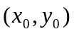做椭圆的切线，该切线与两坐标轴分别交于两点，求点使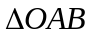的面积最小.

十、（9分）求数列极限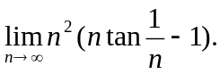

十一、（9分）设在上二阶可导，且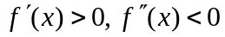，证明在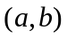内，方程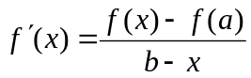有惟一的实根.

